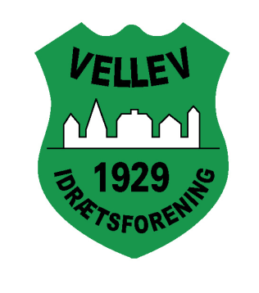

Generalforsamling

Mandag d.28. februar 2022 kl. 18,30
I Vellev IF klubhus
Vellev IF’s støtteforening ”Klubhuset”

Dagsorden ifølge vedtægter

Mandag d.28 februar 2022 kl. 19,30

Vellev IF afholder ordinær
Generalforsamling i Vellev klubhus.

Dagsorden iflg vedtægterne:
- Valg af dirigent
- Beretning fra formanden
- Beretning fra udvalgsformændene.
- Godkendelse af regnskab.
- Indkomne forslag
  - Bestyrelsesmedlemmer
  - Suppleanter
  - Revisorer
  - Revisorsuppleant
- Eventuelt

Vedr pkt 5:
Forslag skal være bestyrelsen i hænde senest 14-02.20

Vedr pkt 5a:
På valg: Rene Vogt, Henrik Nielsen, Michelle Boye Møller.

Vedr pkt 5b:
På valg: Methea Hedegård (1. suppleant), Flemming Tobberup(2. suppleant)

Vedr pkt 5c:
På valg: Mette Laursen

Vedr pkt 5d:
På valg: Per Kibsgaard
Mvh
Vellev IF.

www.vellev-if.dk

Generalforsamling

Mandag d.28 februar 2022 kl. 20,30
Vellev teltforening

Dagsorden ifølge vedtægter

